采购需求表
序号 | 产品名称 | 图片 | 尺寸（长*宽*高） | 材质描述 | 颜色 | 数量 | 单位
 | 三楼 会议室
1 | 会议桌 | 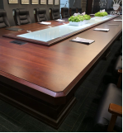 | 6200*2000*760H | (1)面材采用0.6mm厚胡桃木皮，纹理清晰自然、色泽一致、木孔分布均匀、表面平整光滑（无结、无水花、无夹皮）、耐磨性好，硬度高、韧性强。  （2）基材：采用环保中纤板材制作,甲醛释放量优于国标E1级环保，经防虫防腐处理、干燥性能好；  （3）油漆：采用优质环保树脂漆，保证台面透明度高、耐压、耐磨，可长期保持表面效果，漆膜附着力二级以上；  （4） 工艺要求：采用全木皮全封闭式工艺制作。木皮贴面没汽泡不脱皮，封边坚固，油漆工艺须七次喷涂达到均匀饱满． | 胡桃色 | 1 | 张
2 | 会议椅 | 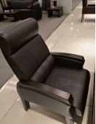 | 标准 | (1)饰面用材：采用优质真皮饰面，外观色泽均匀，自然，手感柔软，透气性能好；(2)海绵：采用优质高密度海绵。弹性好，透气性强。(3)成型弯板：采用高频压机将多导单板施胶层叠且热压成型；(4)脚架：采用优质实木制造，（5）油漆：采用优质环保树脂漆，保证台面透明度高、耐压、耐磨，可长期保持表面效果。 | 深红色 | 18 | 张
3 | 无扶手会议椅 | 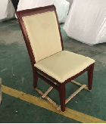 | 人体工程学 | (1)饰面用材：采用优质阻燃绒布料饰面，外观色泽均匀，自然，手感柔软，透气性能好；(2)海绵：采用优质高密度海绵。弹性好，透气性强。(3)成型弯板：采用高频压机将多导单板施胶层叠且热压成型；(4)脚架：采用优质实木制造，（5）油漆：采用优质环保树脂漆，保证台面透明度高、耐压、耐磨，可长期保持表面效果。 | 米白色 | 18 | 张
 | 一楼 会议室
1 | 会议桌 | 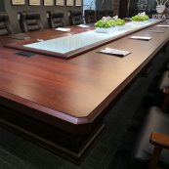 | 6500*2000*760H | (1)面材采用0.6mm厚胡桃木皮，纹理清晰自然、色泽一致、木孔分布均匀、表面平整光滑（无结、无水花、无夹皮）、耐磨性好，硬度高、韧性强。  （2）基材：采用环保中纤板材制作,甲醛释放量优于国标E1级环保，经防虫防腐处理、干燥性能好；  （3）油漆：采用优质环保树脂漆，保证台面透明度高、耐压、耐磨，可长期保持表面效果，漆膜附着力二级以上；  （4） 工艺要求：采用全木皮全封闭式工艺制作。木皮贴面没汽泡不脱皮，封边坚固，油漆工艺须七次喷涂达到均匀饱满． | 胡桃色 | 1 | 张
2 | 会议椅 | 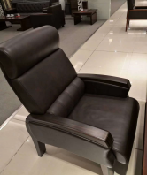 | 标准 | (1)饰面用材：采用优质优质真皮饰面，外观色泽均匀，自然，手感柔软，透气性能好；(2)海绵：采用优质高密度海绵。弹性好，透气性强。(3)成型弯板：采用高频压机将多导单板施胶层叠且热压成型；(4)脚架：采用优质实木制造，（5）油漆：采用优质环保树脂漆，保证台面透明度高、耐压、耐磨，可长期保持表面效果。 | 深红色 | 18 | 张
3 | 无扶手会议椅 | 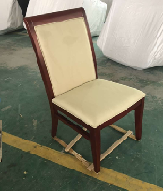 | 人体工程学 | (1)饰面用材：采用优质阻燃绒布料饰面，外观色泽均匀，自然，手感柔软，透气性能好；(2)海绵：采用优质高密度海绵。弹性好，透气性强。(3)成型弯板：采用高频压机将多导单板施胶层叠且热压成型；(4)脚架：采用优质实木制造，（5）油漆：采用优质环保树脂漆，保证台面透明度高、耐压、耐磨，可长期保持表面效果。 | 米白色 | 36 | 张
4 | 会议条桌 | 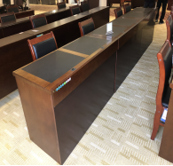 | 1200*400*760H | (1)面材采用0.6mm厚胡桃木皮，纹理清晰自然、色泽一致、木孔分布均匀、表面平整光滑（无结、无水花、无夹皮）、耐磨性好，硬度高、韧性强。  （2）基材：采用环保中纤板材制作,甲醛释放量优于国标E1级环保，经防虫防腐处理、干燥性能好；  （3）油漆：采用优质环保树脂漆，保证台面透明度高、耐压、耐磨，可长期保持表面效果，漆膜附着力二级以上；  （4） 工艺要求：采用全木皮全封闭式工艺制作。木皮贴面没汽泡不脱皮，封边坚固，油漆工艺须七次喷涂达到均匀饱满． | 胡桃色 | 18 | 张
5 | 茶水柜 | 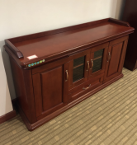 | 1600*450*850H | (1)面材采用0.6mm厚胡桃木皮，纹理清晰自然、色泽一致、木孔分布均匀、表面平整光滑（无结、无水花、无夹皮）、耐磨性好，硬度高、韧性强。  （2）基材：采用环保中纤板材制作,甲醛释放量优于国标E1级环保，经防虫防腐处理、干燥性能好；  （3）油漆：采用优质环保树脂漆，保证台面透明度高、耐压、耐磨，可长期保持表面效果，漆膜附着力二级以上；  （4） 工艺要求：采用全木皮全封闭式工艺制作。木皮贴面没汽泡不脱皮，封边坚固，油漆工艺须七次喷涂达到均匀饱满． | 胡桃色 | 1 | 个
 | 一楼 接待室
1 | 接待沙发 | 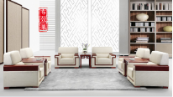 | 单人位 | 饰面:采用一级优质麻绒饰面，经液体浸色及防潮、防污等无毐工艺处理，使皮面更加柔软舒适，光泽持久,高级接待专用；基材：采用优质高密度高弹力海绵；框架：采用优质实木制作，接口密封坚固，原实木沙发内框架，材质坚硬.配件油漆：PＵ环保树脂漆，甲醛释放量mg/100g≤9.0以下．工艺须七次喷涂达到均匀饱满． | 米白色 | 15 | 张
2 | 长茶几 | 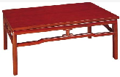 | 1200*600*450H | (1)面材采用0.6mm厚胡桃木皮，纹理清晰自然、色泽一致、木孔分布均匀、表面平整光滑、耐磨性好，硬度高、韧性强。（2）基材：采用环保中纤板材制作,甲醛释放量优于国标E1级环保，经防虫防腐处理、干燥性能好；（3）油漆：采用优质环保树脂漆，保证台面透明度高、耐压、耐磨，可长期保持表面效果，漆膜附着力二级以上；（4） 工艺要求：采用全木皮全封闭式工艺制作。木皮贴面没汽泡不脱皮，封边坚固，油漆工艺须七次喷涂达到均匀饱满． | 胡桃色 | 3 | 张
3 | 方茶几 | 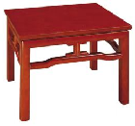 | 680*480*550H | (1)面材采用0.6mm厚胡桃木皮，纹理清晰自然、色泽一致、木孔分布均匀、表面平整光滑、耐磨性好，硬度高、韧性强。（2）基材：采用环保中纤板材制作,甲醛释放量优于国标E1级环保，经防虫防腐处理、干燥性能好；（3）油漆：采用优质环保树脂漆，保证台面透明度高、耐压、耐磨，可长期保持表面效果，漆膜附着力二级以上；（4） 工艺要求：采用全木皮全封闭式工艺制作。木皮贴面没汽泡不脱皮，封边坚固，油漆工艺须七次喷涂达到均匀饱满． | 胡桃色 | 9 | 张
4 | 茶水柜 | 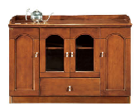 | 1200*430*850H | (1)面材采用0.6mm厚胡桃木皮，纹理清晰自然、色泽一致、木孔分布均匀、表面平整光滑（无结、无水花、无夹皮）、耐磨性好，硬度高、韧性强。  （2）基材：采用环保中纤板材制作,甲醛释放量优于国标E1级环保，经防虫防腐处理、干燥性能好；  （3）油漆：采用优质环保树脂漆，保证台面透明度高、耐压、耐磨，可长期保持表面效果，漆膜附着力二级以上；  （4） 工艺要求：采用全木皮全封闭式工艺制作。木皮贴面没汽泡不脱皮，封边坚固，油漆工艺须七次喷涂达到均匀饱满． | 胡桃色 | 1 | 个
 | 备注：货物报价须包搬货，物流运输，安装，发票等费用。（所有产品免费保修5年，人为破坏因素 除外）

